Git学习
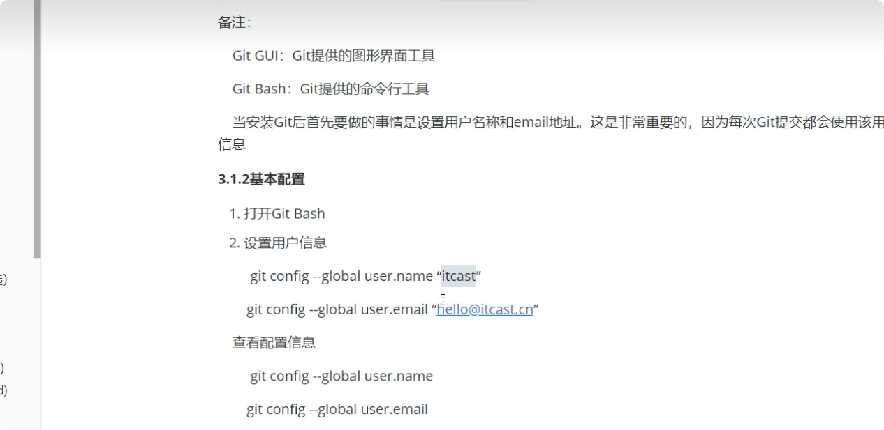

用户名和邮箱设置记住必须手打，我复制粘贴就不行了。
git config --global user.name "yandifei"
git config --global user.email 3058439878@qq.com
查看用户名和邮箱
git config --global user.name
git config --global user.email
2024.12.5我注册了gitee，但是链接不上公钥，视频看了无数，教程看了无数，最后猜测成功，如果电脑之前名字是中文就得手动填路径。
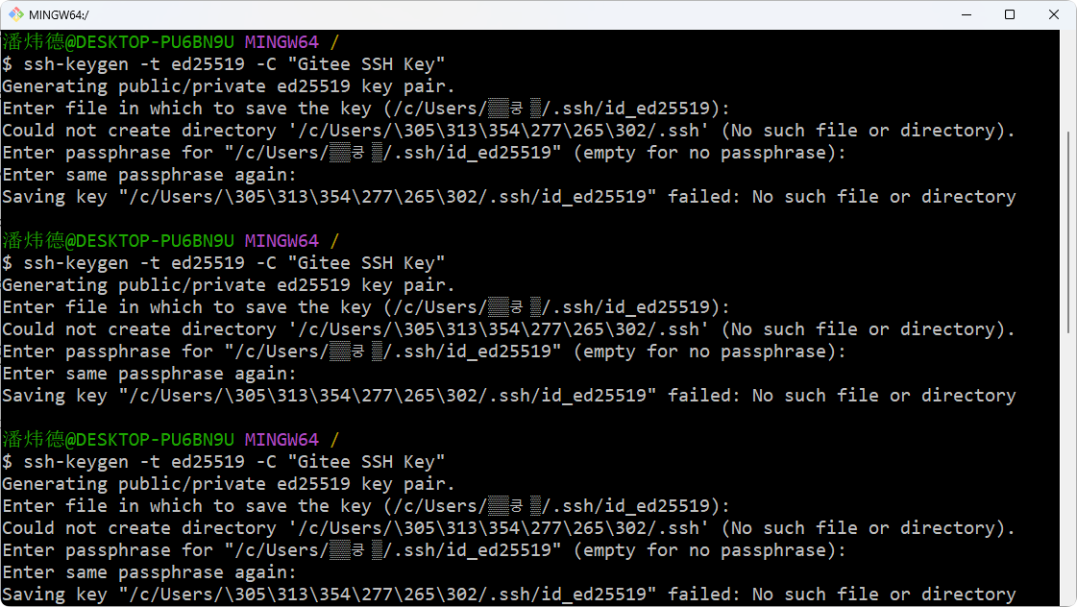
正确做法是自己填路径
ssh-keygen -t ed25519 -C "Gitee SSH Key"
C:\Users\潘炜德\.ssh\id_ed25519
id_ed25519 id_ed25519.pub
cat ~/.ssh/id_ed25519.pub
名字自己去C:\User看
很好，什么错误我都遇上了，确实是用户目录下是中文名字导致的乱码。
C:\Users\潘炜德\.ssh\id_ed25519
这个语句无法使用,我直接手动创建了一个.ssh的文件夹，不然还是识别不到文件夹导致无法将id_ed25519.pub这个密钥文件写入。如果是正常流程，那么就是自动创建.ssh的文件夹了往里面存放id_ed25519.pub这个密钥文件。
查看是否连接成功: ssh -T git@gitee.com

仓库克隆
仓库得要初始化，我中文名的电脑不能直接在电脑桌面创建这个文件夹，必须找一个文件夹。先要初始化用git init 初始化这个文件夹。
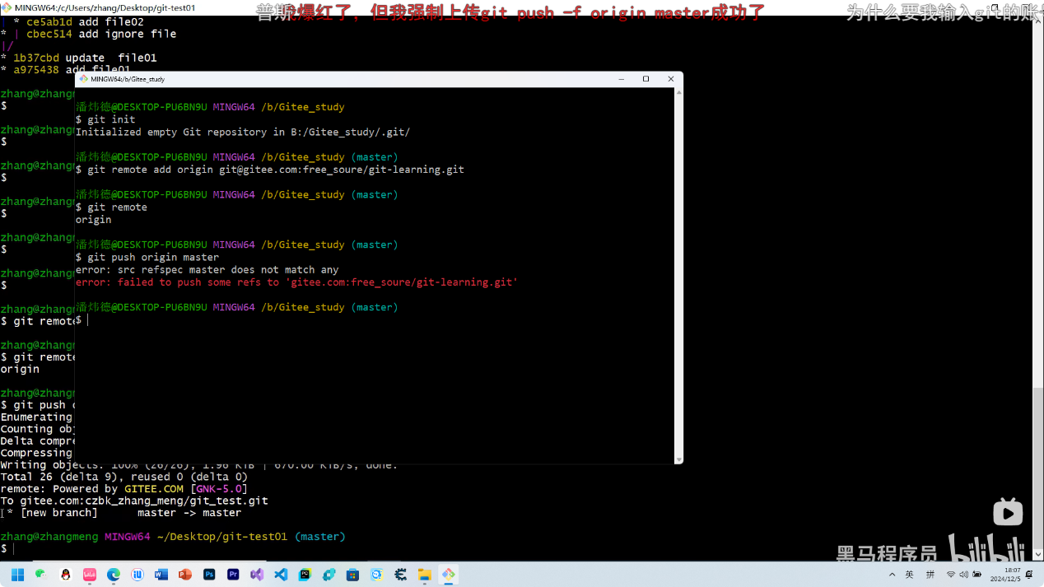
发现仓库无法克隆，看弹幕我想塞了文件在我的gitee仓库里面，然后我就用git remote rm origin这个指令发现没有报错

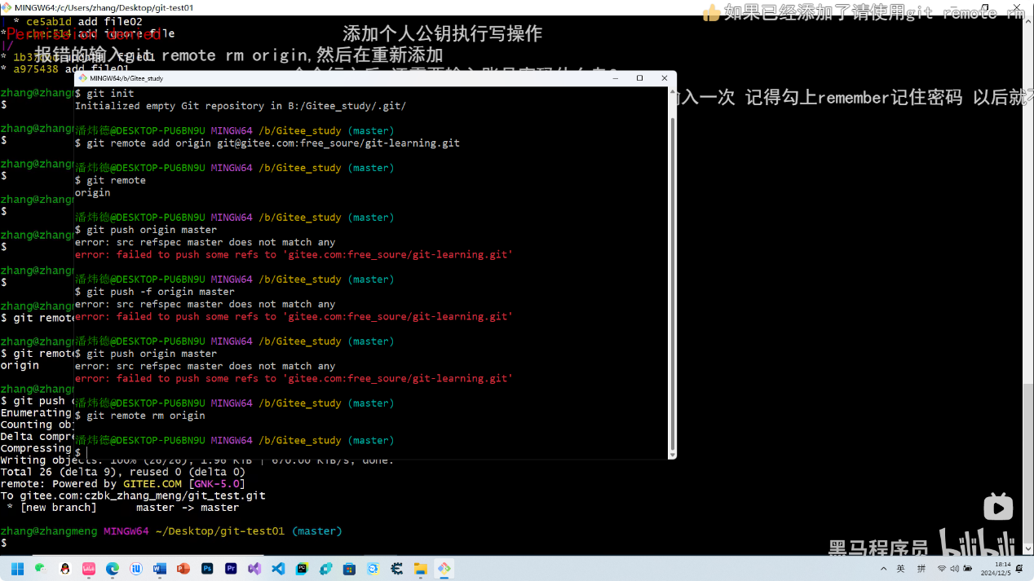
到了这一步我估计又是中文路径的问题
不能创建文件/c/Users/\305\313\354\277\265\302/.ssh'
方法一:失败(视频没有提及电脑重启)
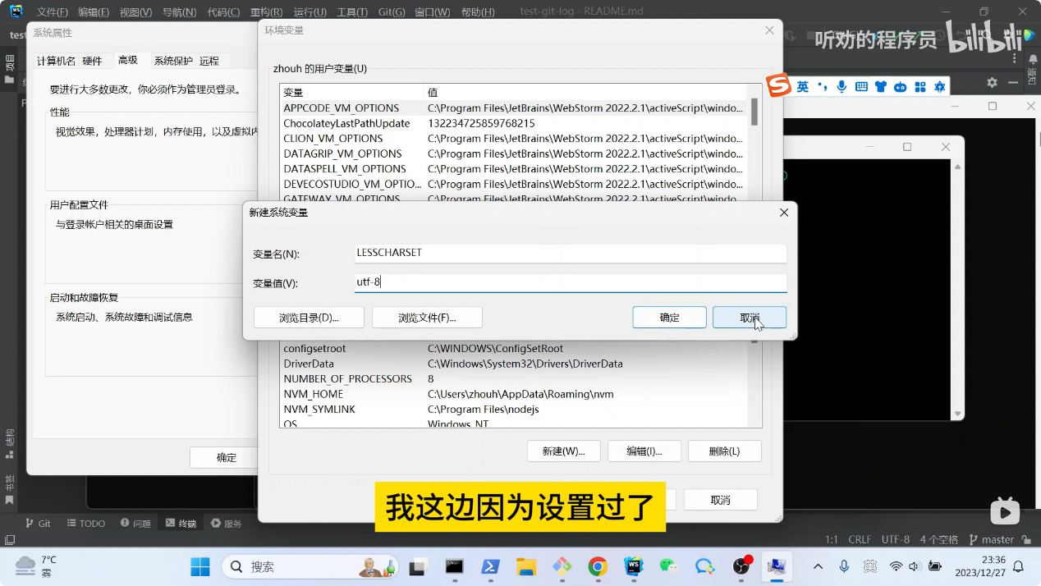
方案二: $ git config core.quotepath false，还是失败

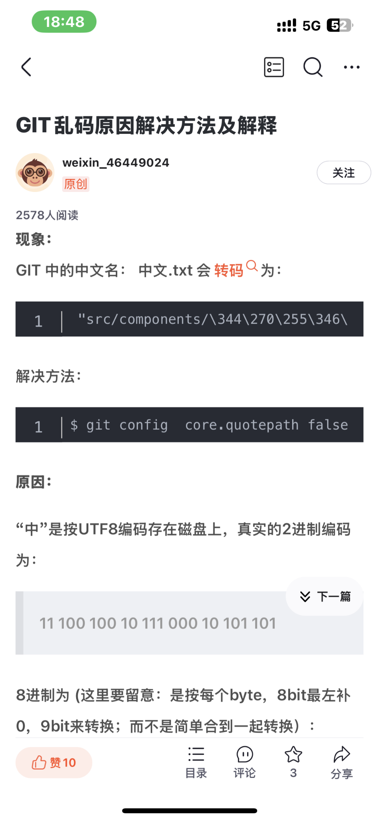
方法三:
脚本地址：https://works.lanzous.com/iAuJCgqum5e
下载连接直接寄了
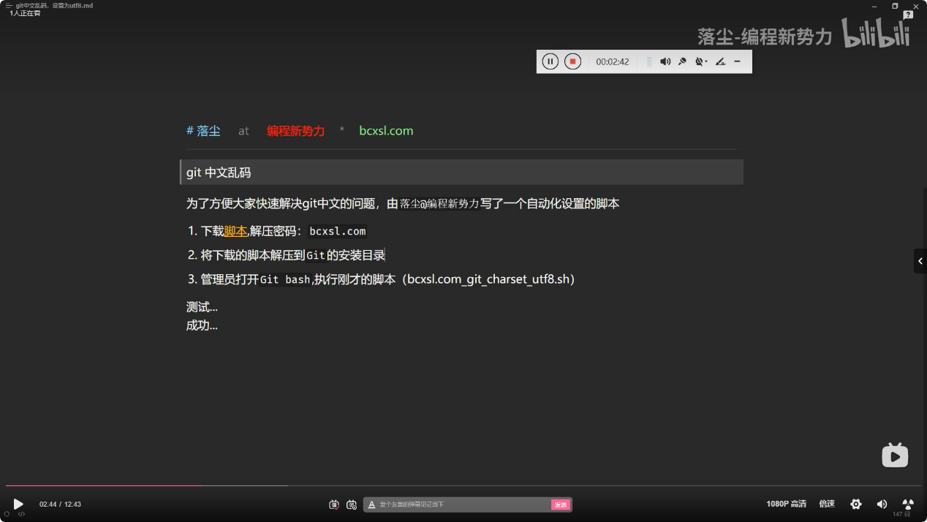
方法四;：也不行
git config --global core.quotepath false
git config --global gui.encoding utf-8
git config --global i18n.commitencoding utf-8
git config --global i18n.logoutputencoding utf-8
export LESSCHARSET=utf-8
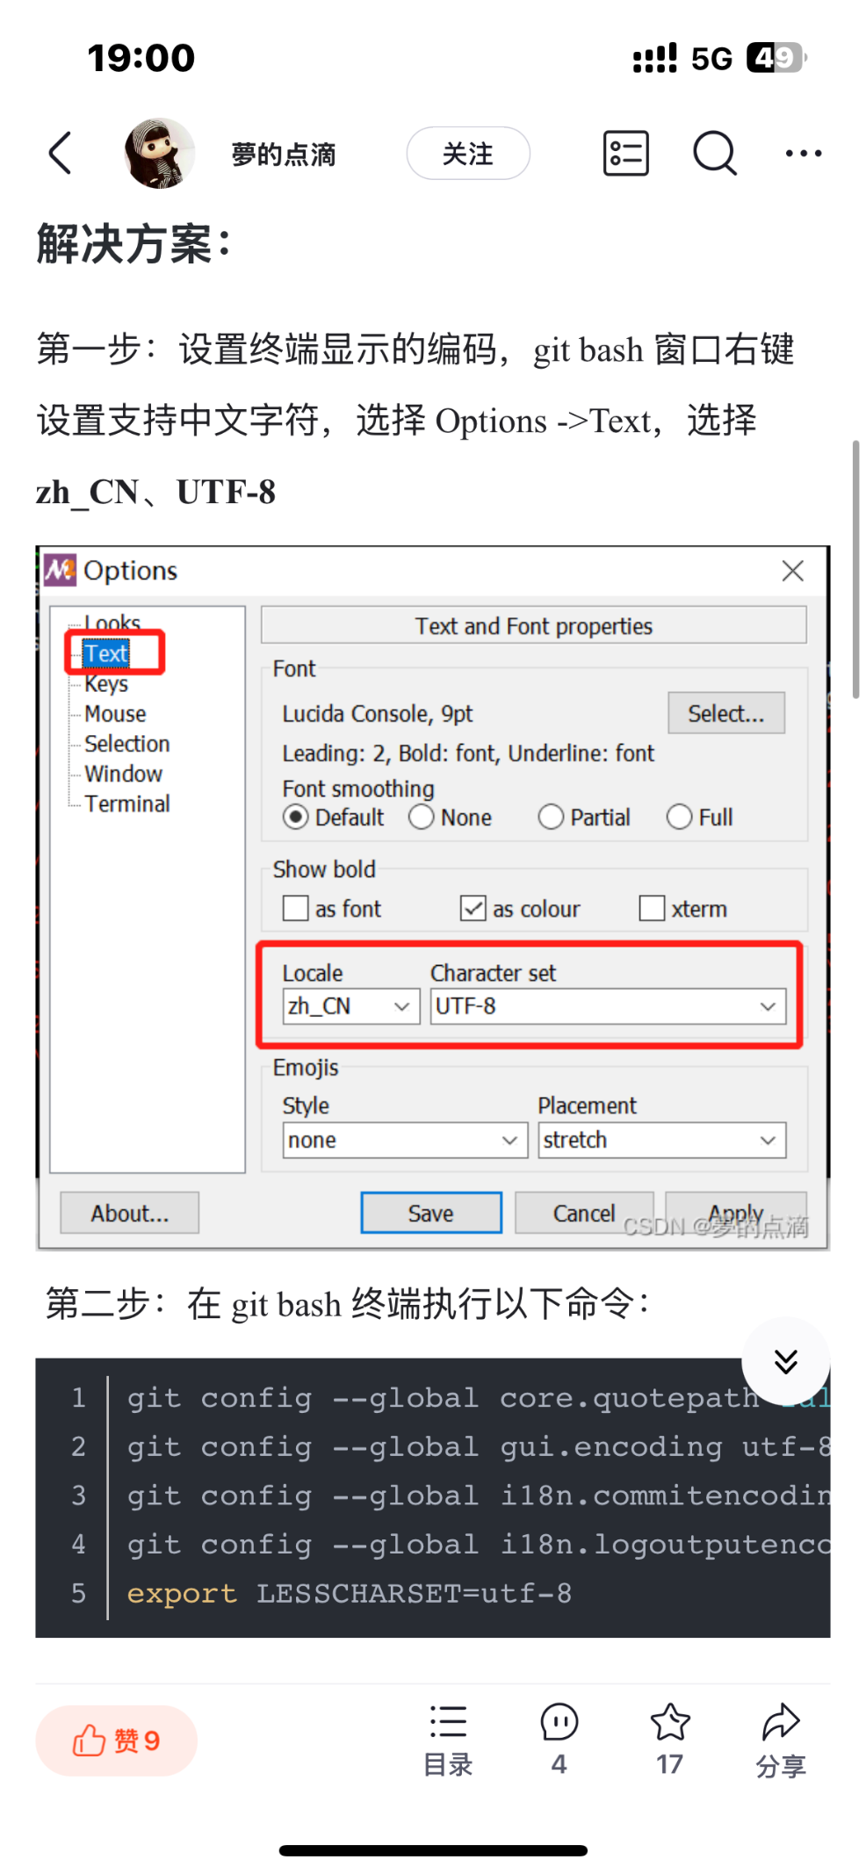
方法5: 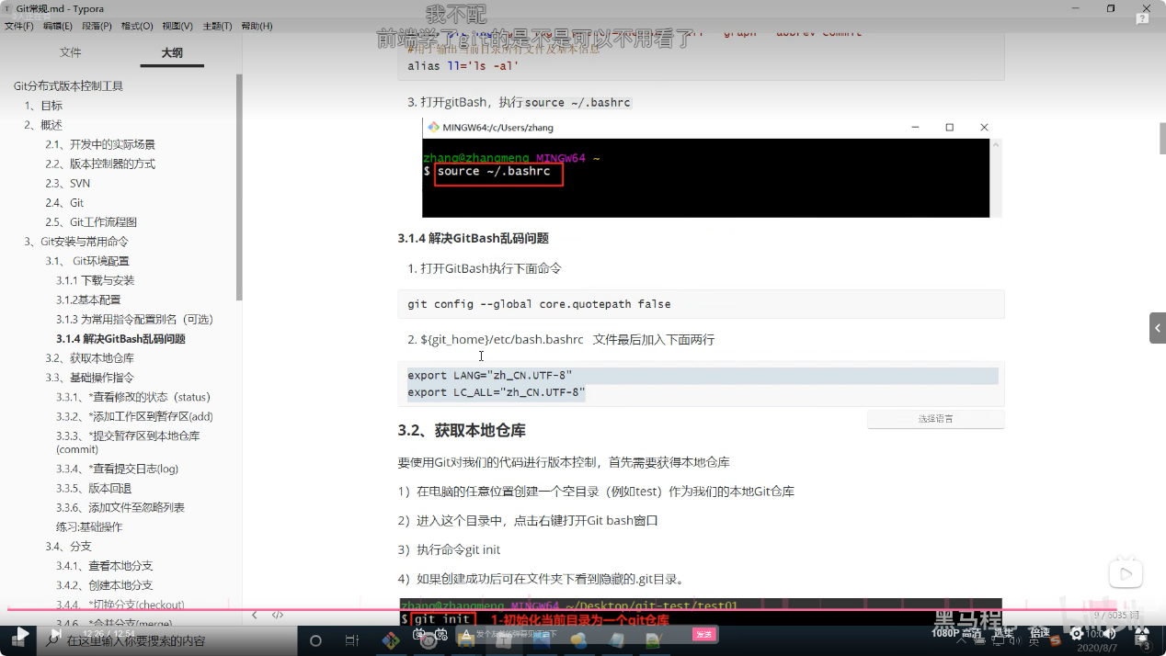
B:/Git/Git /etc/bash.bashrc
export LANG="zh_CN.UTF-8"
export LC_ALL="zh_CN.UTF-8"
现在是23：32
目前可以连接上了
然后就是可以使用git了，idea我没看，以后工作可能用到，现在用不到，然后就是看完了后面的内容
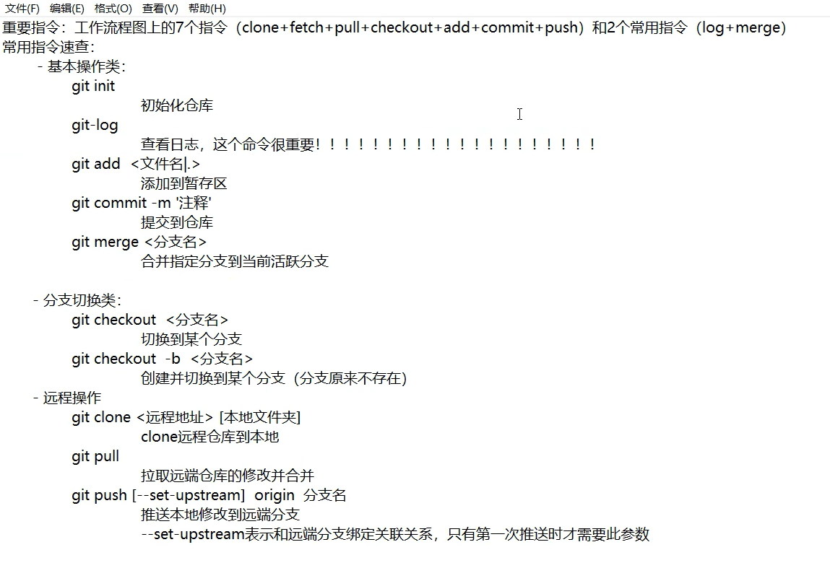
GitHub仓库管理学习
重新搞密钥
~cd ~/.ssh
ssh-keygen -t rsa -C “3058439878@qq.com”
C:\Users\潘炜德\.ssh\id_rsa
今天是2024.12.6
我终于成功把github远程仓库study克隆到本地了
密钥配置和之前一样，验证连接不能用gitbash（中文名的问题），我使用shellpower(管理员的身份)来测试是否连接成功：ssh -T git@gituhb.com 正常连接失败，但是能克隆仓库
通过HTTPS端口使用SSH来实现克隆
正常流程:git clone git@github.com:yandifei/study.git
通过HTTPS端口使用SSH: git clone ssh://git@ssh.github.com:443/yandifei/study.git
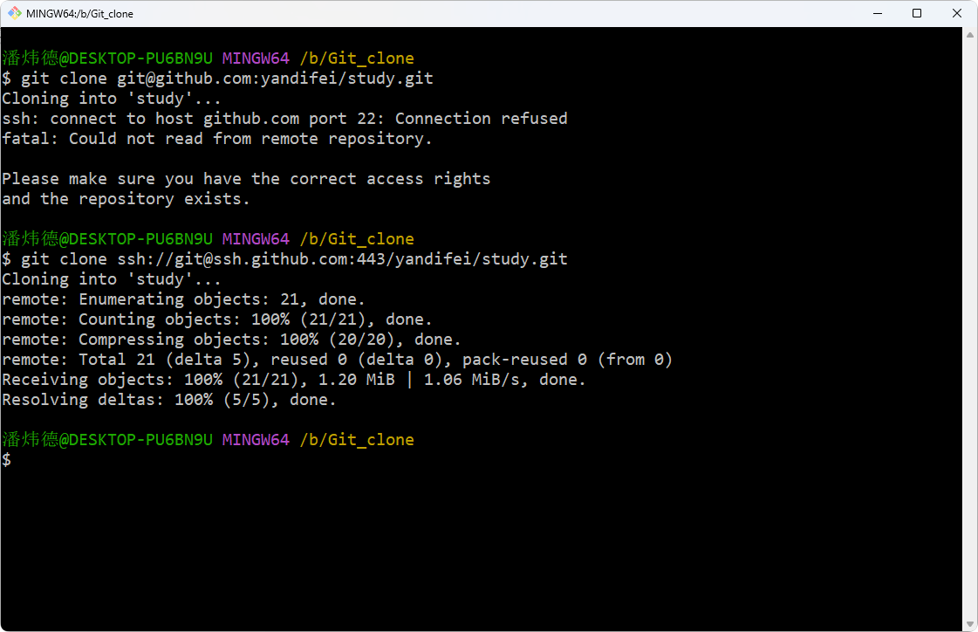
终于研究完毕了
成功往github和gitee上克隆远程仓库，提交远程仓库了

